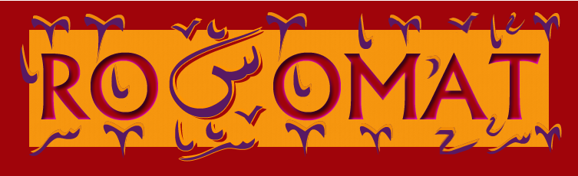
Art Education Center

Our program:
The Rosomat Art Center’s focus is to empower children by enabling them to explore their own creative resources, allowing them to recognize their self worth.
RAC offers continuous after school and evening programs for children and adults, and vacation workshops( Fridays & Saturdays).
Local artists design and teach the art classes in a wonderful variety of mediums, from coloring, freehand drawing, interior design to sculpture and photography.

Offering Courses
1- Adults Courses
Age from 14 and above

Introductory Courses:
- Coloring Techniques
- Introduction to Fine Arts
- Freehand Drawing
- Paper Work
- Introduction to Interior Design
- Clay

Advanced Courses:
- Stained Glass & Mosaic
- Interior Design Studio
- Pastels
- Collage & painting
- Costumes Design
- Jewelry Design
- Photography
- Puppets Design
- Sculpture

2- Kids Courses
A- Age from 4 to 8 Years
Introductory Courses:
- Introduction to coloring 1
- Free hand for kids 1
- Fine Arts for kids 1
- Clay for Kids 1

Advanced Courses:
- Advanced Coloring for Kids 1
- Advanced Free hand for kids 1
- Advanced Fine Arts for kids 1
- Advanced Clay for Kids 1

B- Age from 9 to 13 Years

Introductory Courses:
- Introduction to coloring 2
- Free hand for kids 2
- Fine Arts for kids 2
- Clay for Kids 2
- Paper Work for kids 1

Advanced Courses:
- Advanced Coloring for Kids 2
- Advanced Free hand for kids 2
- Advanced Fine Arts for kids 2
- Advanced Clay for Kids 2
- Paper Work for Kids 2

Hay El- Masrawaya, Near El-Rehab City, El- Kahera El Gededa, Building (6 ج), 3rd floor,
0107433469

Art Education Center

مركز رسومات لتعليم الفنون
برنامجنا:
يهدف مركز رسومات الى تعليم الاطفال الفنون الجميلة بأشكالها المتعددة فى مراحلهم العمرية المختلفة عن طريق استكشاف وتفجير الطاقات الإبداعية لديهم الغير محدودة من خلال تنمية مهاراتهم الفنية والبصرية.
مركز رسومات لتعليم الفنون يقدم دورات مسائية للكبار والصغار ( فيما بعد سن المدرسة), كما يقدم ورش عمل فنية فى ايام العطلات ( الجمعة واالسبت من كل إسبوع).
يقوم بالتدريس و المتابعة فى الدورات والورش الفنية مجموعة من الفنانين والمصممين وفقط المتميزين من خريجى كليات الفنون متخذين احدث الأساليب فى تدريس الفنون فى العالم للأشكال الفنية المتعددة من رسم وتلوين وخزف ونحت إلى التصوير الفوتوغرافى والتصميم الداخلى (الديكور).
الدورات المطروحة
للكبار من سن 13 عام فيما فوق
الدورات الأساسية
- طرق التلوين
- مقدمة فى الفنون الجميلة
- رسم حر
- أعمال ورقية
- مقدمة للتصميم الداخلى
- أعمال فنية بالطين

الدورات المتقدمة
- زجاج معشق وموزايك
- ستوديو التصميم الداخلى
- باستيل
- كولاج وتصوير
- تصميم أزياء

- تصميم حلى ومجوهرات
- تصوير فوتوغرافى
- تصميم عرائس
- نحت
الدورات المطروحة للصغار
أ- الأطفال من عمر 4- 8 سنوات
الدورات الأساسية
- مقدمة فى التلوين 1
- رسم حر للأطفال 1
- الفنون الجميلة للأطفال 1
- أعمال فنية بالطين للأطفال 1

الدورات المتقدمة
- تلوين متقدم للأطفال 1
- رسم حر متقدم للأطفال 1
- اعمال فنية بالطين متقدمة للأطفال 1

ب- الأطفال من عمر 8- 13 سنة
الدورات الأساسية
- مقدمة فى التلوين 2
- رسم حر للأطفال 2
- الفنون الجميلة للأطفال 2
- أعمال فنية بالطين للأطفال 2
- أعمال ورقية للأطفال 1

الدورات المتقدمة
- تلوين متقدم للأطفال 2
- رسم حر متقدم للأطفال 2
- أعمال فنية بالطين متقدمة للأطفال 2
- أعمال ورقية متقدمة للأطفال 2

حي المصراوية عمارة 6 نموذج (ج) الدور الثالت – قرب مدينة الرحاب – القاهرة الجديدة – ت:0107433469

